信阳市粮食局2016年度部门预算公开

目 录

第一部分 信阳市粮食局概况
一、主要职能
二、部门预算单位构成
第二部分 信阳市粮食局2016 年度部门预算表
一、收入支出预算总表
二、收入预算总表
三、支出预算总表
四、三公经费预算统计表
第三部分 信阳市粮食局 2016 年度部门预算情况说明
第四部分 名词解释

第一部分
信阳市粮食局概况

一、信阳市粮食局主要职责
(一)贯彻执行国家粮食工作的法律、法规和方针、政策，研究提出现代粮食流通产业发展战略的建议，拟订全市粮食流通体制、地方粮油储备管理体制、国有粮食企业改革方案及管理规章，并组织实施。
（二）制定全市主食产业化和粮油精深加工工作的发展规划；抓好主食产业化和粮油精深加工行业管理；指导、服务各县区和以粮油深加工为依托的各产业集聚区的主食产业化和粮油精深加工发展工作。指导粮油加工行业质量、计量、标准的管理、监督工作，配合有关部门打击粮油商品生产经营中的假冒伪劣行为。
(三)拟订全市粮食流通相关地方性法规、规章草案和政策；拟订并组织实施全市粮食流通和地方粮油储备中长期规划、粮油总量平衡、宏观调控和进出口计划；承担粮油监测预警、应急责任；指导、协调最低收购价粮食等政策性粮食购销存、全市军粮供应和粮食产销合作。
(四)负责全市粮食流通监督检查工作。监督检查国家和省、市粮食流通、粮油储备有关法律、法规和政策的贯彻落实情况；制定全市粮食流通监督检查制度并组织实施；对粮食收购、储存环节的粮食质量安全和原粮卫生进行监督管理，监督检查粮食经营者从事粮食收购、储存、运输、政策性用粮购销活动，以及执行国家粮食流通统计制度情况；组织开展粮食行政执法。
（五）负责粮油收购、储存环节质量安全监督管理；制定粮油流通环节质量安全监督检查制度并组织实施；配合有关部门打击粮油商品生产经营中的假冒伪劣行为。
（六)承担市级储备粮油行政管理责任。会同有关部门拟订市级储备粮油规模、总体布局和收购、销售计划；提出动用市级储备粮油原则的建议；按照有关规定，审批市级储备粮代储企业资格，审批市级储备粮油轮换计划并监督实施。
(七)负责粮食流通的行业管理。指导粮食流通的科技进步、技术改造、新技术推广和产业升级工作；拟订粮食质量标准、检验制度及有关技术规范；提出粮食收购市场准入标准建议；负责全市粮油收购资格审核、核查、管理以及全社会粮食流通统计工作；开展粮食流通的对外合作与交流。
(八)拟订全市粮食市场体系建设与发展规划并组织实施；编制全市粮油流通、仓储、加工等流通设施建设规划和技术管理办法，并组织实施；管理粮食流通设施市级投资项目。
(九)指导全市粮食系统财务、会计管理和内部审计工作，负责市粮食局直属事业单位的财务和内部审计工作，监管市粮食局直属事业单位的国有资产。
（十）指导全市粮食产业化经营、多种经营、连锁经营“三产”发展、农村社会化服务体系建设和粮食职工再就业工作。
（十一）负责全市粮食职业道德教育、政风、行风建设及精神文明建设；指导全市粮食行业安全生产工作；归口管理市粮食行业协会及各类专业协会等社团组织。
（十二）组织实施全市粮食系统教育发展规划，指导行业教育培训工作。
（十三）负责局机关及直属单位的政务信息化工作。
(十四)承担市政府交办的其他事项。
二、信阳市粮食局预算单位构成
信阳市粮食局部门预算包括（局）机关本级决算和局属事业单位决算。
1.局机关本级
2.信阳市军粮供应管理中心
3.信阳市粮油质量检验站

第二部分
信阳市粮食局2016年度部门预算表

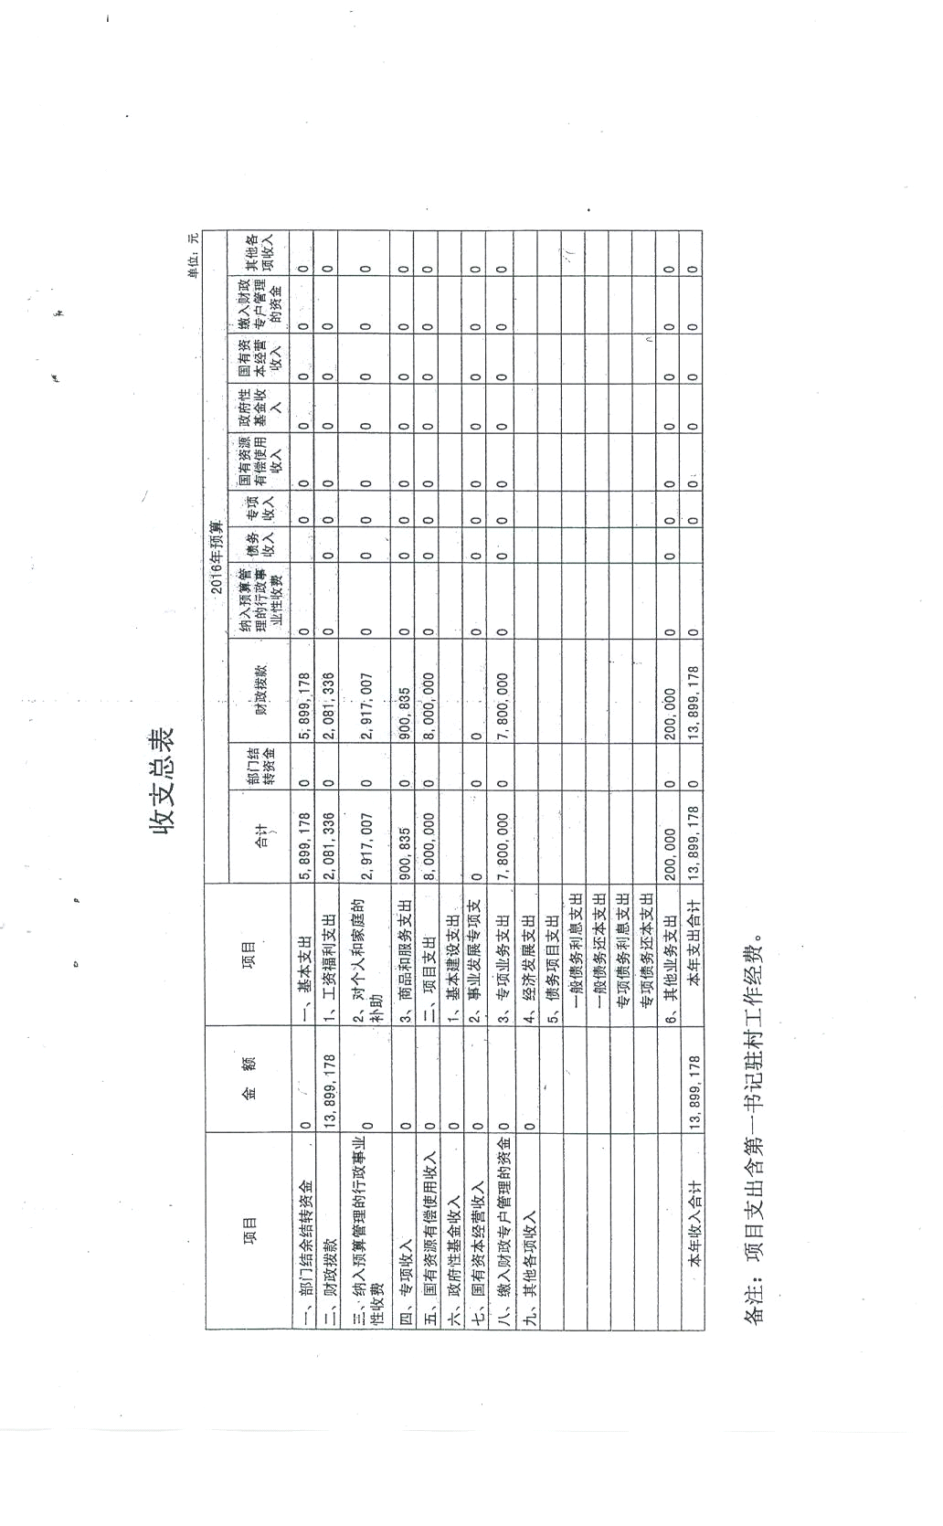

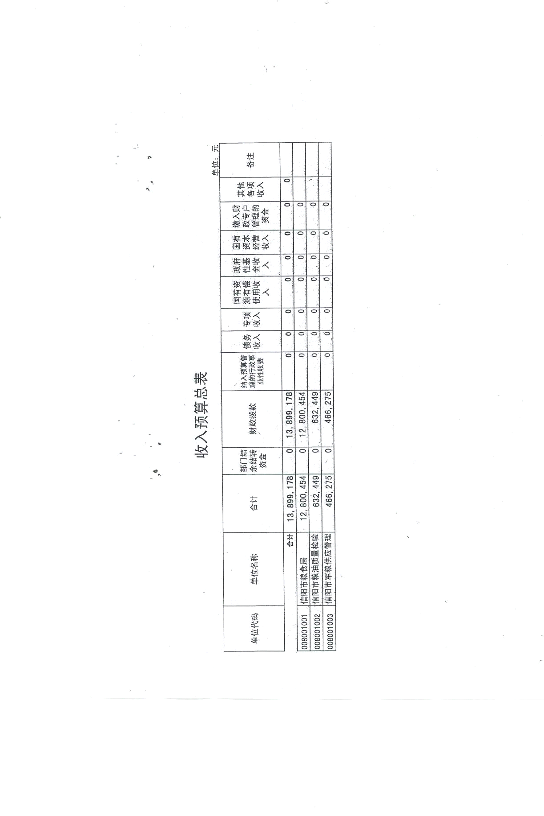

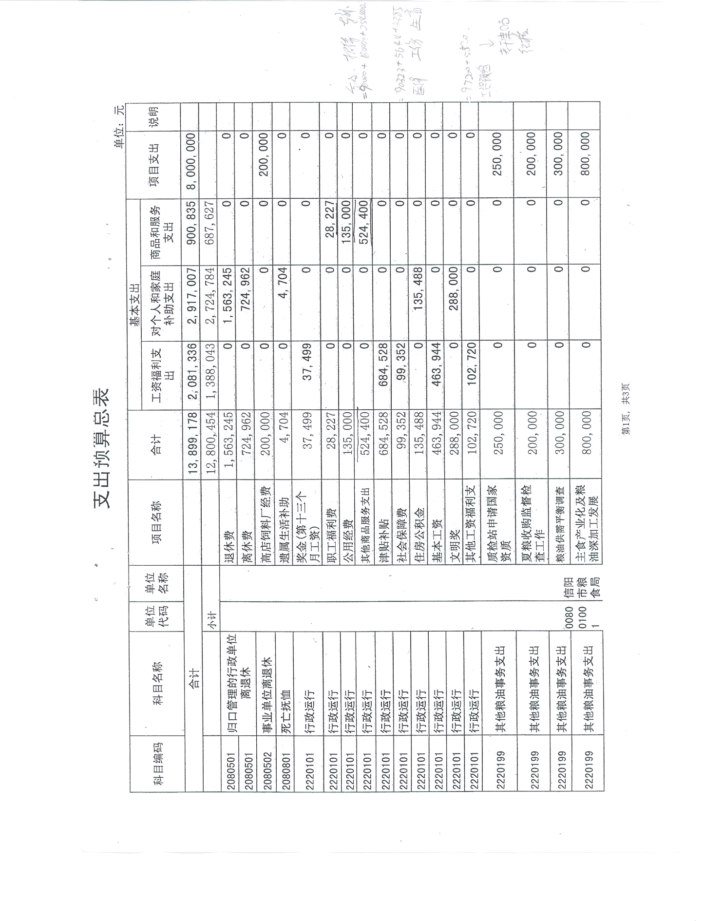

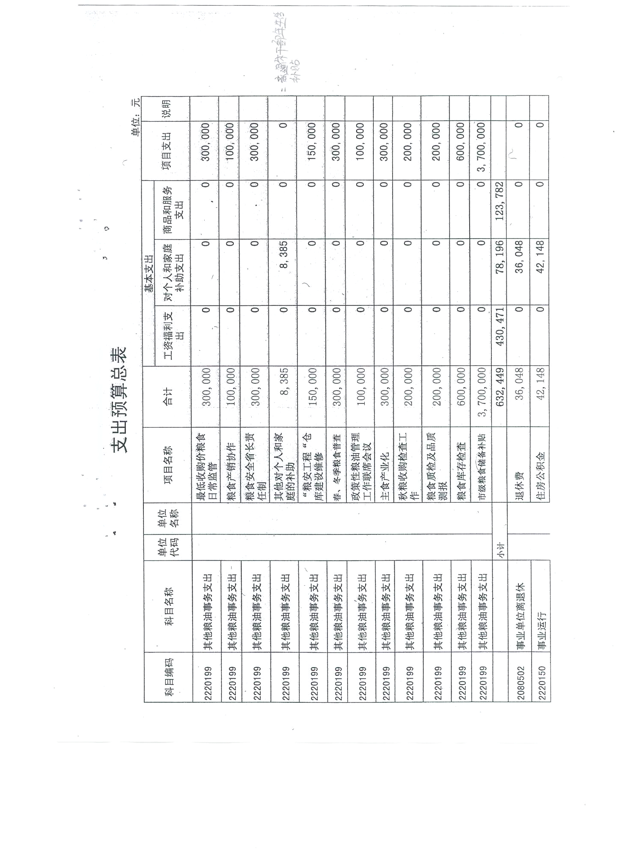

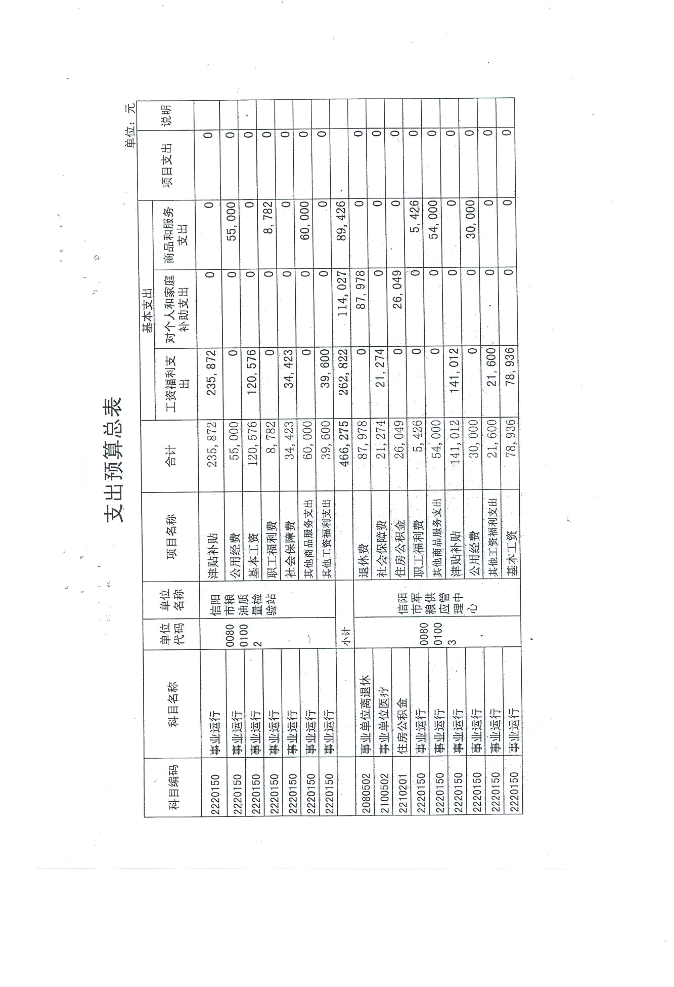

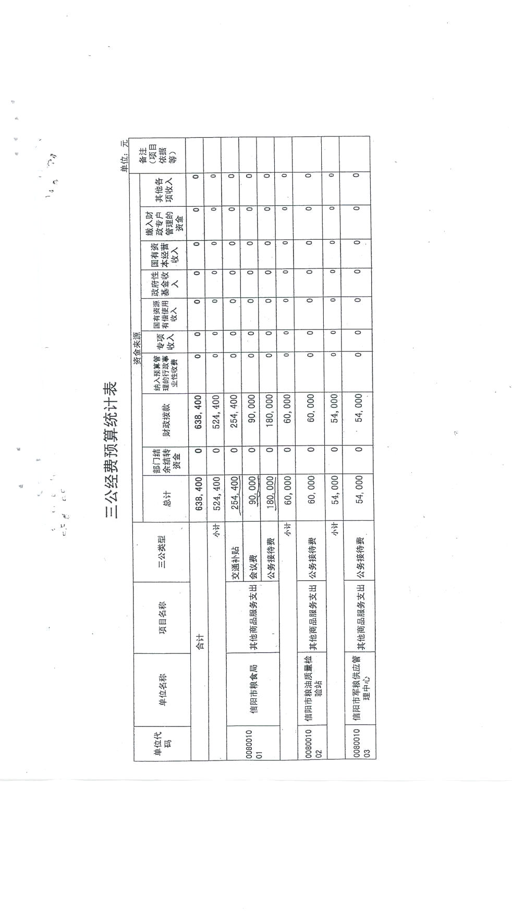

第三部分

信阳市粮食局2016 年度部门预算情况说明

一、收入支出预算总体情况说明
信阳市粮食局2016年收入预算总计1389.9178万元，支出总计1389.9178万元。与2015年执行数3000.86万元相比减少1610.9422万元。主要原因：一是2015年国家及地方增加了国有粮库建设投资，追加我局直属粮库的投资预算；二是追加支付了市本级财政负担的粮食财务挂账本金贷款利息。
二、收入预算情况说明
信阳市粮食局本年收入合计1389.9178万元，其中：财政拨款收入 1389.9178万元，占100%，与 2015 年相比，财政拨款收入增加101.1677万元、增长7.85 %
三、支出预算情况说明
信阳市粮食局本年预算支出合计1389.9178万元，其中：基本支出589.9178万元，占42.44%；项目支出800万元，占57.56%。主要是日常工作之外，依据2017年主要工作任务编列。主要工作任务有：1.夏季粮油收购工作；2.秋季粮油收购工作；3.粮油库存检查工作；4.国家政策性粮油管理工作联席会议工作；5.最低收购价粮食监管工作；6.春季、冬季粮油安全大普查工作；7.主食产业化和“放心粮油”工程推进工作8.粮食质量监管工作；9.粮油供需平衡调查工作；10.粮食产区与销区合作协作工作；11. “粮安工程”粮食仓储设施维修建设工作12.粮食安全省长责任制目标管理考核工作；13.文明城市创建、扶贫及驻村第一书记工作等

四、“三公”经费预算统计说明
信阳市粮食局2016年度“三公”经费财政拨款预算为38.40万元是按照预算编制安排编列，具体预算如下：
（一）信阳市粮食局局机关本级“三公”经费预算合计27万。其中会议费9万元，公务接待费18万元，公务用车购置、运行及维护费，因编制预算时未明确公车改革保留车辆，未予编列。本年未安排因公出国（境），故未编列预算。
（二）信阳市粮油质检站6万元。其中公务接待费6万元。
（三）信阳市军粮供应管理中心5.4万元。其中公务接待费5.4万元。
第四部分 名词解释

一、财政拨款收入：是指市直财政当年拨付的资金。
二、事业收入：是指事业单位开展专业活动及辅助活动所取 得的收入。
三、其他收入：是指部门取得的除“财政拨款”、“事业收入”、“事业单位经营收入”等以外的收入。
四、用事业基金弥补收支差额：是指事业单位在当年的“财政拨款收入”、“事业收入”、“经营收入”和“其他收入”不足以安排当年支出的情况下，使用以前年度积累的事业基金（即事业单位以前各年度收支相抵后，按国家规定提取、用于弥补以后年度收 支差额的基金）弥补当年收支缺口的资金。
五、上年结转和结余：是指以前年度支出预算因客观条件变化未执行完毕、结转到本年度按有关规定继续使用的资金，既包括财政拨款结转和结余，也包括事业收入、经营收入、其他收入的结转和结余。
六、基本支出：是指为保障机构正常运转、完成日常工作任务所必需的开支，其内容包括人员经费和日常公用经费两部分。
七、项目支出：是指在基本支出之外，为完成特定的行政工作任务或事业发展目标所发生的支出。
八、“三公”经费：是指纳入市直财政预算管理，部门使用财政拨款安排的因公出国（境）费、公务用车购置及运行费和公务接待费。其中，因公出国（境）费反映单位公务出国（境）的住宿费、旅费、伙食补助费、杂费、培训费等支出；公务用车购置及运行费反映单位公务用车购置费及租用费、燃料费、维修费、过路过桥费、保险费、安全奖励费用等支出；公务接待费反映单位按规定开支的各类公务接待（含外宾接待）支出。
九、行政运行经费：是指为保障行政单位（含参照公务员法管理的事业单位）运行用于购买货物和服务的各项资金，包括办公及印刷费、邮电费、差旅费、会议费、福利费、日常维修费及一般设备购置费、办公用房水电费、办公用房取暖费、办公用房物业管理费、公务用车运行维护费以及其他费用。

